**Website quản lý order đồ ăn nhà hàng**

**Luồng dự án**

* khách hàng có thể đặt đồ hoặc bàn trước ở nhà.
* Khách hàng đặt đồ chọn bàn trống. Trường hợp khách hàng đặt đồ trước ở nhà thì phải thanh toán trước. Khách ăn tại nhà hàng ăn xong thì thanh toán
* Nhân viên thu ngân xác nhận oder cho khách
* Nhân viên phục vụ xác nhận order rồi chuyển đến khách hàng

**Phân tích nghiệp vụ dự án**

1. Khách hàng-KH
   1. Xem sản phẩm theo danh mục
   2. Đặt sản phẩm
      1. Đặt sản phẩm kèm theo chú thích
      2. Thanh toán
   3. Đặt bàn
      1. Đặt bàn kèm theo chú thích
   4. Hủy sản phẩm(trước giờ hẹn 30 phút)
   5. Hủy bàn(trước giờ hẹn 5 tiếng)
   6. Sửa thông tin sản phẩm đã đặt
   7. Sửa thông tin bàn đã đặt
   8. Xem trạng thái sản phẩm, bàn đã đặt
   9. Thanh toán(tiền mặt, chuyển khoản)
   10. Đăng nhập tài khoản
   11. Đăng ký tài khoản
   12. Giỏ hàng CRUD
   13. Gọi nhân viên phục vụ
2. Nhân viên thu ngân-NVTN
   1. Xem order
   2. Xem chi tiết order
   3. Xem tổng tiền
   4. Xem số bàn trống, số bàn có khách, tổng số bàn
   5. Đặt sản phẩm cho khách
   6. Đặt bàn cho khách
   7. Duyệt bàn và sản phẩm cho khách hàng
      1. 0: đã sẵn sàng
      2. 1: đã hủy yêu cầu từ khách hàng
   8. In order
3. Quản lý-QL
   1. Xem order
   2. Xem chi tiết order
   3. Xem tổng tiền
   4. Xem số bàn trống, số bàn có khách, tổng số bàn , trạng thái bàn
4. Nhân viên phục vụ bàn-NVPVB
   1. Xem order
   2. Xem chi tiết order
   3. Xem giá tiền
   4. Xem số bàn
   5. Xem trạng thái số bàn
   6. Sét trạng thái order
5. Chủ-C
   1. Sét trạng thái cho sản phẩm
      1. 0: Bình thường
      2. 1: Không bán
      3. 2: Hạn chế bán
      4. 3: Đẩy mạnh bán sản phẩm
      5. 4: Đang SEO
   2. Thêm sản phẩm
      1. Hình ảnh
      2. Tên sản phẩm
      3. Giá (giá SEO)
      4. Kích cỡ(nhiều kích cỡ)
      5. Số lượng
      6. Trạng thái
   3. Thêm danh mục sản phẩm
   4. Thêm số bàn
   5. Thêm tài khoản nhân viên
      1. NVTN: Nhân viên thu ngân
      2. NVPVB: Nhân viên phục vụ bàn
      3. QL: Quản lý
   6. Xóa tài khoản nhân viên
   7. Xóa sản phẩm
   8. Xóa danh mục
   9. Xóa số bàn
   10. Sửa danh mục
   11. Sửa tài khoản nhân viên
   12. Sửa số bàn
   13. Sửa danh mục
   14. Xem order, chi tiết order
   15. Xem tổng số doanh thu trong ngày, tháng, năm
   16. In order

**Database**

<https://drive.google.com/file/d/1D56HbT0F-jv2OOAJLrCEoCl_jap53CoM/view?usp=sharing>

Dùng tài khoản FPT để vào

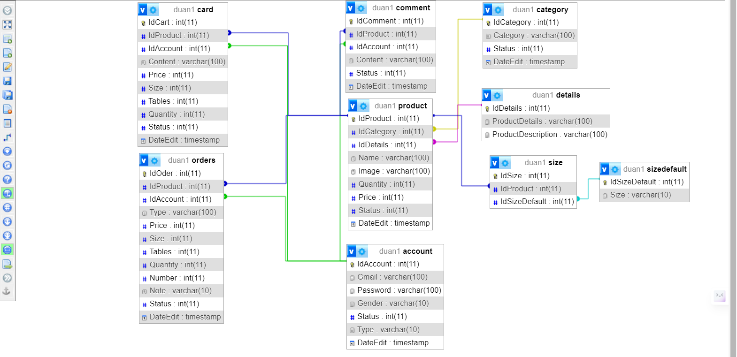

**Quy chuẩn Database**

1. Accout
   1. Type: Thể hiện loại tài khoản:

* NVTN: Nhân viên thu ngân
* NVPVB: Nhân viên phục vụ bàn
* QL: Quản lý

1. Product
   1. Status: Thể hiện trạng thái của sản phẩm

* 0: Bình thường
* 1: Không bán
* 2: Hạn chế bán
* 3: Đẩy mạnh bán sản phẩm
* 4: Đang SEO
* Các trường còn lại chức năng đã được thể hiện ở tên.
* Các bảng có 2 trường DateEdit và Status thì đều được quy định như dưới đây:
  + DateEdit: được sử dụng để ghi lại thời gian chỉnh sửa mới nhất của trường trong bảng.
  + Status: Thể hiện trạng thái của tài khoản: 0 – Đang sử dụng, 1 – đã xóa